B4. Provisión de supervisión (revisión y adaptación)

1.0 Normas y reglamentos

2.0 Política

- Deben establecerse disposiciones de gestión y mecanismos de supervisión adecuados a los niveles de programa y proyecto para garantizar la rendición de cuentas del PNUD para las actividades, los resultados y la utilización de los recursos, que a la vez fomenten la apropiación nacional y el alineamiento con los procesos nacionales. Los requisitos mínimos para dichas disposiciones de gestión y supervisión incluyen elementos o funciones que se describen a continuación y se ejemplifican en la Figura 1. En la medida de lo posible, las estructuras existentes —nacionales, regionales e internacionales, fondo común de la ONU, y otros— deben utilizarse para ejercer las funciones de las disposiciones de gestión.

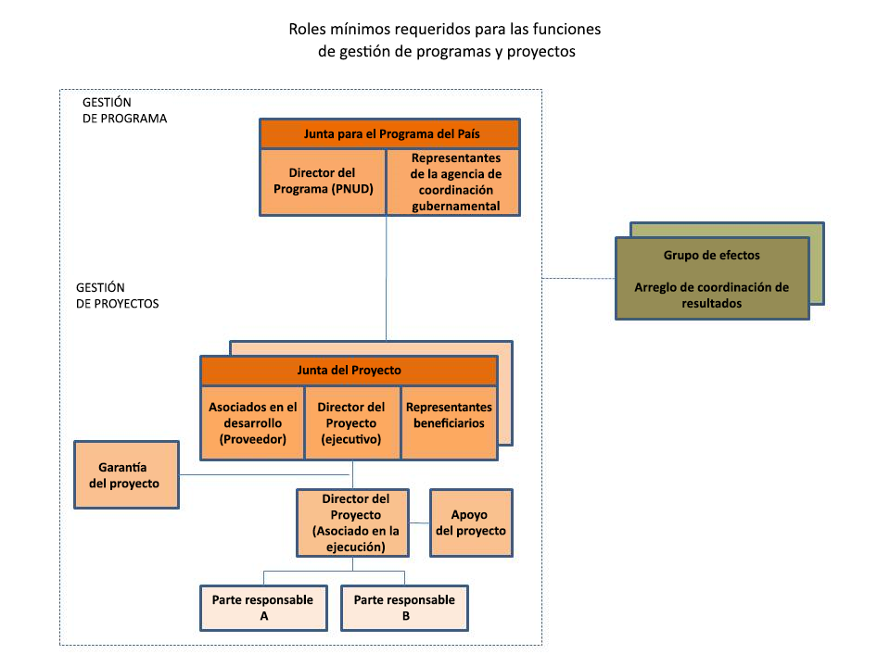
Mecanismos de supervisión
- Todos los programas y los proyectos del PNUD se deben estar regidos por una junta o comité de múltiples interesados constituido para revisar el desempeño en función del seguimiento y la evaluación, así como abordar cuestiones de ejecución para garantizar la entrega de calidad de los resultados. En contextos de crisis donde los condicionantes impiden que el Gobierno pueda participar en juntas de proyectos y/o programas pertinentes, el Buró Regional puede conceder la aprobación para mecanismos de supervisión modificados, en los que se deben considerar los riesgos y las partes interesadas.
- La supervisión del programa se ejerce a través de la junta del programa en el país, la cual suele ser el comité directivo conjunto nacional/de la ONU que se utiliza para dar seguimiento al Marco de Cooperación pero puede ser una junta dedicada para el programa del país del PNUD. La junta es un mecanismo para la consulta y la toma de decisiones basada en el consenso sobre cuestiones del programa. Es responsable de supervisar tanto la ejecución del programa en el país del PNUD como su contribución al Marco de Cooperación. La junta, como mínimo, está conformada por los jefes (o sus representantes designados) del organismo coordinador del Gobierno y Representante Residente del PNUD o jefe de oficina. Si no se llega a un consenso dentro del comité directivo conjunto nacional/de la ONU, la autoridad final sobre las decisiones financieras y programáticas recae en el Representante Residente.
- Si el país no tiene un Marco de Cooperación, se utilizará un mecanismo nacional para la supervisión del programa, en caso de que exista uno. En todos los otros casos, incluso para programas mundiales y regionales, se establecerá una junta del programa del PNUD para la supervisión del programa.
- Para reconocer la apropiación nacional de todos los resultados de desarrollo, la junta del programa debe coordinar con los mecanismos nacionales pertinentes, cuando sea posible, y asociarse dentro de un mecanismo coordinado que cubra todas las iniciativas pertinentes para el efecto correspondiente. No se deben establecer mecanismos paralelos de coordinación si ya existen mecanismos nacionales.
- La supervisión del proyecto se realiza a través de una junta del proyecto, un mecanismo de gobernanza de múltiples interesados que puede denominarse, también, comité directivo del proyecto o comité directivo del programa conjunto. Este documento del proyecto establecerá la periodicidad requerida de las revisiones del proyecto. Varios proyectos en una cartera pueden utilizar la misma junta/comité para realizar tareas de supervisión y, también, se pueden utilizar los mismos mecanismos existentes siempre que se cumplan con las funciones necesarias de composición y supervisión. También se pueden utilizar las juntas de grupos de resultados conjuntos siempre que se revisen los proyectos individuales.
- El mecanismo de participación y la provisión de servicios se rigen según la supervisión de gestión del programa y no requieren de arreglos de supervisión por separado. Para la provisión de servicios, el PNUD participa en cualquier mecanismo de supervisión pertinente de los asociados de conformidad con los acuerdos firmados con los asociados.

Funciones de los mecanismos de supervisión
- Las juntas de programas y proyectos se reúnen en puntos de decisión designado, al menos una vez al año para una revisión anual o cuando sea necesario. Los propósitos son los siguientes:
- proporcionar orientación y dirección general y acordar sobre ajustes dentro de los niveles de tolerancia provistos (véase Gestionar el cambio);
- valorar el logro de los resultados en el contexto del Marco de Cooperación y de los resultados/efectos nacionales;
- avaluar la calidad de la programación respecto a los criterios de calidad para la programación del Marco de Cooperación y el PNUD;
- valorar los riesgos para el programa o proyecto; y acordar medidas y recursos de gestión para abordarlos de manera efectiva; e
- identificar y abordar las cuestiones operativas de la ejecución de un programa o proyecto, incluidas aquellas que podrían generar revisiones del Marco de Cooperación, o del programa o proyecto del país si fuera necesario.
- En escenarios de crisis, las juntas de programa o proyecto pueden reunirse de manera virtual, mediante un intercambio de cartas o de manera remota a través de una teleconferencia.
- La garantía es responsabilidad de cada miembro de la junta. El rol de garante respalda a los respectivos miembros de la junta en su desempeño de las funciones de supervisión y seguimiento. Este rol garantiza que se gestionen y completen las etapas de gestión apropiadas.
- Se llevará a cabo una reunión de revisión anual en el momento más provechoso para revisar los resultados y tomar decisiones. Esta debe verificar que las recomendaciones de las revisiones anteriores se siguieron de manera adecuada, y debe realizar recomendaciones para afrontar cualquier cuestión nueva o aprovechar las oportunidades identificadas. Las recomendaciones también respaldan la preparación de los aportes para el Informe de Análisis Orientado a Resultados del PNUD y otras presentaciones de informes requeridas por las partes interesadas/los donantes. Los cambios que puedan afectar de manera negativa el logro de los resultados ya aprobados o que puedan generar una (re)asignación de recursos para fines específicos, se consideran enmiendas que deben presentarse al Buró regional para su revisión.
- La junta del proyecto es responsable de la toma de decisiones de gestión mediante el consenso, cuando sea necesario, incluida la aprobación de los planes y las revisiones del proyecto, y las tolerancias del gerente del proyecto. Revisa las pruebas de desempeño del proyecto basándose en el seguimiento, la evaluación y la presentación de informes, incluidos los informes sobre el avance y el informe de gastos trimestrales. El informe de garantía de calidad del proyecto y los informes de los donantes, los fondos comunes de la ONU o los fondos verticales, junto con las acciones de gestión para mejorar la calidad, se deben discutir con la junta. Las decisiones de la junta se toman de conformidad con las normas garantizar para la gestión para los resultados de desarrollo: mejor relación entre calidad y precio, imparcialidad, integridad, transparencia y una competencia internacional efectiva. En caso de que no se llegue a un consenso dentro de la junta, la decisión final recae sobre el gerente del programa del PNUD, el Representante Residente o miembro del personal con autoridad delegada como gerente del programa.
- Se consultará a la junta del proyecto cuando se hayan excedido las tolerancias del gerente del proyecto (generalmente, en términos de tiempo y presupuesto). Habrá una tolerancia para las fallas, siempre que suceda lo siguiente: (a) provoque una corrección oportuna del curso que mejore el diseño del proyecto; y (b) genere un aprendizaje explícito que se comparta dentro del PNUD y entre los asociados externos. La junta autoriza cualquier desviación importante del plan de trabajo plurianual aprobado y decide acerca de los cambios del proyecto a través de las revisiones apropiadas. Garantiza que se asignen los recursos necesarios, arbitra cualquier conflicto que surja en el proyecto y negocia cualquier cuestión que surja entre el proyecto y los órganos externos. Asimismo, aprueba el nombramiento y las responsabilidades del gerente del proyecto y cualquier delegación de responsabilidades de garantía del proyecto. Los miembros potenciales de la junta del proyecto se examinan y se recomienda su aprobación durante la reunión del comité de avalúo de proyectos. Se pueden incluir en la junta representantes de otras partes interesadas, según proceda.

Roles de la Junta del Proyecto
- Las juntas del proyecto tienen cuatro roles:
  - Gerente del Proyecto (también llamado ejecutivo): representa la apropiación del proyecto y preside el grupo. Normalmente, el Gerente es la contraparte nacional de los proyectos de implementación nacional, pero también puede ser del PNUD.
  - Asociados de desarrollo (también llamados proveedores): individuos o grupos que representan los intereses de las partes involucradas y aportan el financiamiento y/o la experiencia técnica al proyecto. Este rol comúnmente incluye a los asociados en la ejecución, el PNUD y los donantes.
  - Representante del beneficiario: individuos o grupos que representan los intereses de quienes se beneficiarán del proyecto en última instancia. Su función principal en la junta es la de garantizar la realización de los resultados del proyecto desde la perspectiva de los beneficiarios del proyecto. Por lo general, los representantes de la sociedad civil pueden cumplir con este rol.
  - Garantía del proyecto: la garantía del proyecto es responsabilidad de cada miembro de la junta del proyecto; sin embargo, el PNUD tiene un rol de garante distintivo para todos los proyectos del PNUD, que consiste en llevar a cabo funciones de supervisión y seguimiento de los proyectos objetivas e independientes. La garantía del proyecto debe ser independiente del gerente del proyecto. Comúnmente, un oficial de programa o de seguimiento y evaluación del PNUD tiene el rol de garante del proyecto en nombre del PNUD. Para los proyectos financiados por el FMAM y el FVC, la garantía del proyecto se realiza según los requisitos de los fondos verticales, y estos servicios están incluidos en la tarifa que proporciona el fondo vertical.

Disclaimer: This document was translated from English into Spanish. In the event of any discrepancy between this translation and the original English document, the original English document shall prevail.

Descargo de responsabilidad: esta es una traducción de un documento original en inglés. En caso de discrepancias entre esta traducción y el documento original en inglés, prevalecerá el documento original en inglés.

